Автоматический расчет периода восстановления графика после сбоев
В АС ГИД «Урал-ВНИИЖТ».

ПО и НСИ для анализа причин задержек по экспериментальному порядку и расчета периода восстановления графика передавалось в ЦТС УПП с письмами НПО «ГИД-Урал»
- От 20.08.2019 г. № 83/Д - для анализу причин задержек по экспериментальному порядку для Забайкальской, Восточно-Сибирской и Московской ж.д.

- От 23.09.2020 г. № 97/Д – для анализа причин задержек по экспериментальному порядку и расчета периода восстановления графика для всех дорог сети ОАО «РЖД». Для Забайкальской, Восточно-Сибирской и Московской ж.д. было обновлено НСИ для выполнения рассматриваемых анализов и расчета)

- Общая информация
В 2018-2019 гг. совместно со специалистами службы анализа ЦД ОАО «РЖД» в НПО «ГИД-Урал» был разработан «Экспериментальный порядок расчета задержек поездов из-за сбоев и технологических нарушений в системе ГИД «Урал-ВНИИЖТ» - далее «Порядок». Поручением заместителя главного инженера ЦД – филиала ОАО «РЖД» Т.А. Никитина от 14 июня 2018 № ИСХ-11891/ЦД было поручено выполнить модификацию ПО и НСИ ГИД для реализации данного порядка.
В 2019 году в рамках работ по заявке на настройку и модификацию ПО № 9826 от 03.06.2019 г. была выполнена настройка нормативно-справочной информация (НСИ) ГИД по полигонам Московской, Восточно-Сибирской и Забайкальской ж.д. для указания средних интервалов между поездами, а также минимальных интервалов для компенсации возникающих задержек с привязкой их к путям перегонов указанных трех дорог и модификация ПО ГИД для расчета задержек поездов в соответствии с «Экспериментальным порядком расчета задержек поездов из-за сбоев и технологических нарушений»» по указанным выше трем дорогам.
По итогам эксплуатации данного ПО на трех дорогах специалисты дирекций управления движением данных дорог положительно оценили работу данного ПО.
В связи с этим руководство ЦД ОАО «РЖД» поручило специалистам НПО «ГИД-Урал» в 2020 году выполнить настройку НСИ ГИД всех дорог сети ОАО «РЖД» (кроме Московской, Восточно-Сибирской и Забайкальской ж.д.) для расчета задержек поездов в соответствии с «Экспериментальным порядком расчета задержек поездов из-за сбоев и технологических нарушений» - для расчета по запросу пользователя и вывода на экран формы, содержащей информацию о расчетных и вручную зафиксированных диспетчером сбоях и технологических нарушениях с указанием даты, фактической продолжительности, места конкретного сбоя/нарушения и виновной службы, в том числе настройку НСИ ГИД для указания средних размеров (интенсивности) движения пассажирских, пригородных и грузовых поездов по полигонам всех дорог, кроме Московской, Восточно-Сибирской и Забайкальской ж.д. и, соответственно, средних интервалов между поездами, а также минимальных интервалов для компенсации возникающих задержек с привязкой их к перегонам каждой из дорог.
В составе информации, которая выводится в итоговую экранную форму после выполнения расчета задержек поездов в соответствии с «Экспериментальным порядком расчета задержек поездов из-за сбоев и технологических нарушений»», есть период восстановления графика.
Для того, чтобы поездные диспетчеры визуально могли оценить период восстановления графика и увидеть расчетное число задержанных поездов без обращения к процедуре анализа, перед специалистам НПО «ГИД-Урал» была поставлена задача также выполнить настройку ПО ГИД для возможности отображения расчётного периода восстановления графика движения поездов и расчётного количества задержанных поездов при выводе на график исполненного движения пометок типа «сбой», которые были введены или откорректированы вручную, относятся к категории отказов технических средств (ОТС) или технологических нарушений (ТН) продолжительностью не менее 15 минут.
- Порядок расчета периода восстановления в ГИД.
Расчёт показателей для возможности отображения расчётного периода восстановления графика движения поездов и расчётного количества задержанных поездов при выводе на график исполненного движения пометок типа «сбой» должен выполняться согласно «Экспериментальному порядку расчета задержек поездов из-за сбоев и технологических нарушений» (Приводится в приложении 1).
Период восстановления графика должен рассчитываться следующим образом:
- По формуле 1 Nз =То/(Iср - Imin) определяется количество задержанных поездов. Здесь:
    - Nз – расчетное количество задержанных поездов;
    - То – продолжительность сбоя;
    - Icр – средний межпоездной интервал;
    - Imin – минимальный интервал.
- По формуле 2 Тв=Nз*Iср–То вычисляется период восстановления графика. Здесь:
Тв- период восстановления графика.
Nз -количество задержанных поездов
То - продолжительность сбоя;
Icр – средний межпоездной интервал;
«По умолчанию» расчет периода восстановления графика и его отображение на графике для пометок сбойный должен выполняться с использованием продолжительности сбоя (To) из пометки, т.е. для той продолжительности, которую указал в пометке ДНЦ;
Пользователю должна быть предоставлена возможность изменения установки «по умолчанию» для расчета периода восстановления графика исходя из определенной программно расчетной величины задержки поезда на перегоне;
Расчетная величина задержки поезда на перегоне определяется как разность между временем хода поезда по перегону из расписания исполненного движения и аналогичным временем из актуализированного суточного нормативного графика;
Для поездов, следующих без нормативных ниток расчетная величина задержки поезда на перегоне определяется как разность между временем хода поезда по перегону из расписания исполненного движения и нормативом перегонного времени хода для рассматриваемой категории поездов;
Расчётные величины периода восстановления графика движения поездов и количества задержанных поездов должны отображаться только для пометок типа «Сбой», удовлетворяющих одновременно следующим условиям:
- введены вручную или сформированы автоматически («автопометки») и откорректированы вручную;
- имеют любую продолжительность, если в качестве причины сбоя указана причина из группы отказов технических средств («ОТС») или имеют продолжительность15 мин. и более, если в качестве причины сбоя указана причина из группы ТН;
- проставлены на перегоне;
На этапе настройки экранной формы анализа причин задержек по экспериментальной методике пользователю должна быть предоставлена возможность изменить минимальные учетные значения продолжительности пометок сбойный с причинами из группы ОТС и ТН;
Учетные значения продолжительности «по умолчанию» - для пометок с причинами из группы отказов технических средств (ОТС) от 1 минуты, для пометок с причинами из группы технологических нарушений (ТН) от 15 минут;
Период восстановления графика для каждой такой пометки должен графически изображаться на графике при выборе пользователем соответствующего переключателя в панели настроек.
Расчётный период восстановления графика должен отображаться горизонтальной линией (по оси времени), начинающейся на пометке «Сбой» для которой выполнен расчёт в момент её окончания, и заканчивающейся по моменту расчётного восстановления нормального движения поездов по графику. Кроме того, расчётный период восстановления графика должен быть отображен во всплывающей подсказке к пометке «Сбой».
При изменении пользователем учетных значений продолжительности пометок ОТС и ТН, заданных в программе «по умолчанию, рисование периода восстановления графика должно выполняться для всех пометок «Сбойный», которые введены или откорректированы вручную, находятся на перегоне и имеют продолжительность равную или больше, чем последняя заданная пользователем в настройках анализа причин задержек.

Приводимые в формулах 1 и 2 (см. выше) операнды: Icр – средний межпоездной интервал и Imin –минимальный интервал должны явно указываться в НСИ с привязкой их к путям перегонов, указанных трех дорог.
Проектным решением, которое ранее было разработано для заявки на настройку и модификацию ПО № 9826 от 03.06.2019 г. определялось, что минимальный интервал должен быть рассчитан с учетом специализации путей и средства связи на каждом перегоне каждой дороги.
Средние интервалы движения по каждому перегону каждой из дорог на этапе подготовки НСИ технологами НПО «ГИД-Урал» вычисляются из листов нормативных графиков за прошлый (относительно расчетного) год. как средние размеры (интенсивность) движения пассажирских, пригородных и грузовых поездов по каждому перегону.

Важно !!
Период восстановления будет рассчитан и отображен на графике (если включено его рисование) только для тех пометок «Сбойный» на перегоне, у которых сумма расчетной продолжительности пометки (ОТС или ТН) плюс минимальный интервал больше или равна среднему интервалу. То есть, из-за сбоя будет задержан не только сам сбойный поезд, но и другие поезда, пропускаемые вслед. При одинаковой продолжительности отказа чем меньше средний интервал и больше – минимальный интервал, тем больше период восстановления.
Иначе, когда сумма расчетной продолжительности сбоя или ТН плюс минимальный интервал меньше среднего интервала, - период восстановления отсутствует. В этом случае только сбойный поезд имеет задержку. Поезд, пропускаемый за сбойным поездом, проследует место сбоя без изменения своего расписания.

- Инструкция для пользователей
Для выполнения анализа задержек поездов в соответствии с уточненным в части отбора пометок «Экспериментальным порядком расчета задержек поездов из-за сбоев и технологических нарушений» в каталоге с общедорожной НСИ ГИД \GID\INF_XX\ (где ХХ-код дороги) должен находиться файл с именем «aver_mou_rts.XX». В этих файлах указываются данные о средних размерах движения поездов с привязкой их к путям перегонов указанных трех дорог.
Для вызова процедуры анализа задержек и формирования требуемой выходной формы необходимо выполнить следующую последовательность пунктов главного меню ГИД: «Анализ Задержки поездов» и далее выбрать из появившегося меню подпункт «По средним размерам движения (экспериментальный расчет)» как это показано ниже на рисунке 1.

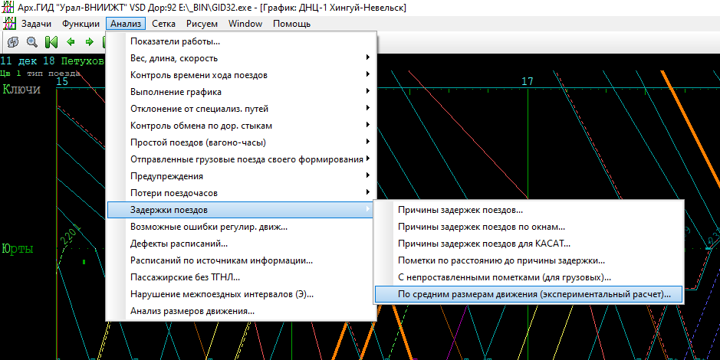
Рисунок 1. Вызов анализа задержек поездов

После выбора указанного на рисунке 1 выше пункта меню на экране появится форма для задания параметров анализа, вид которой приведен ниже на рисунке 2.

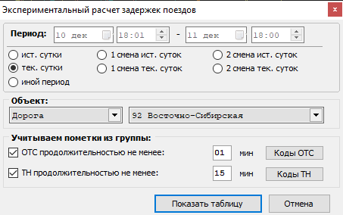
Рисунок 2. Форма для задания параметров анализа

В этой форме пользователь может установить период анализа, выбрать полигон для анализа – дорога, район управления или диспетчерский участок, а также включить/исключить из анализа пометки «Сбойный» с причинами из группы отказов технических средств (ОТС) или технологических нарушений (ТН).
Для каждой из групп ОТС или ТН можно указать минимальную продолжительность пометок типа «Сбойный», которые будут учитываться в анализе. Допустимый интервал от 0 до 99 минут. Значения, установленные в программе «по умолчанию» - 01 минута для ОТС и 15 минут для ТН.
Кнопки «Коды ОТС» и «Коды ТН», которые имеются на форме (рисунок 2 выше) позволяют вывести на экран список тех кодов из «Классификатора причин внесения отметок о нарушениях графика движения поездов», утвержденного распоряжением ОАО «РЖД» от 30.12.16 №2830р, которые относятся к группам ОТС и ТН соответственно. Пример вывода справочника кодов ОТС приведен на рисунке 3.

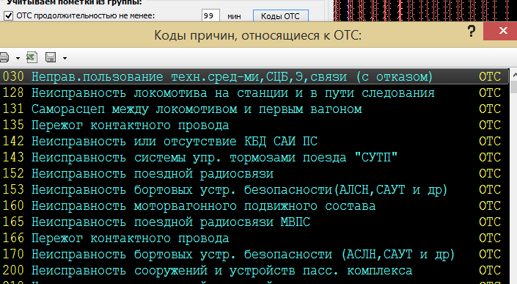
Рисунок 3. Справочник кодов ОТС
После задания пользователем всех требуемых ему параметров анализа и нажатия кнопки «Показать таблицу» будет выполнен анализ задержек и на экране будет форма, пример общего вида которой приводится ниже, на рисунке 4.

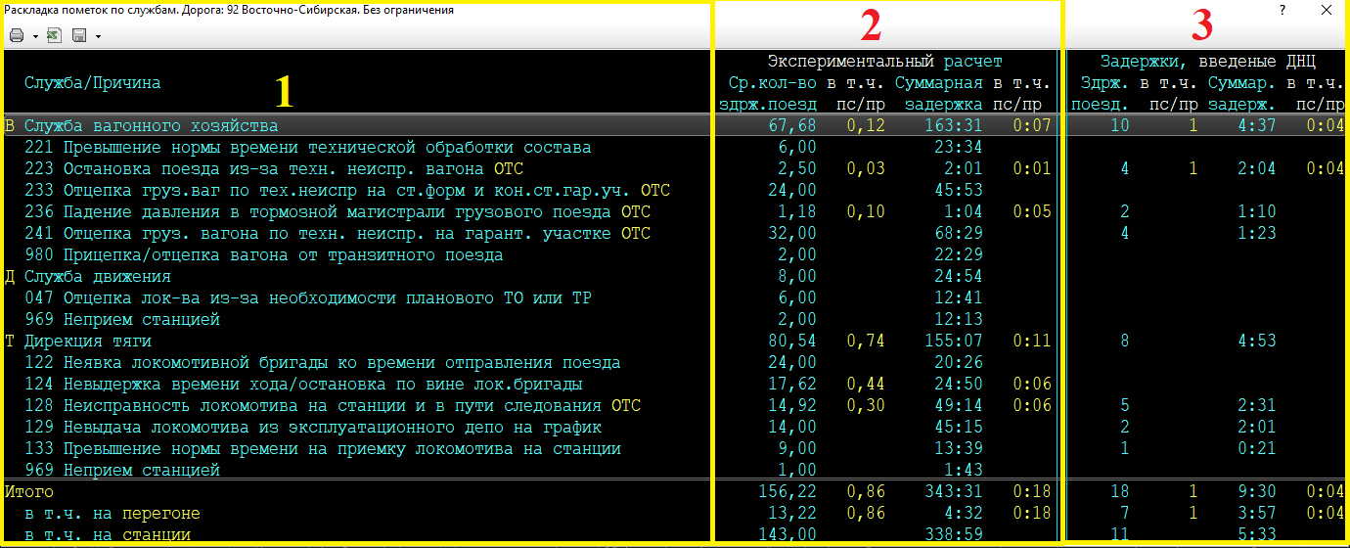Рисунок 4. Общий вид итоговой экранной формы анализа задержек поездов

Форма с результатами анализа пометок ГИД с причинами из группы ОТС или технологических нарушений (ТН), общий вид которой приводится в примере на рисунке 4, разделена на три части, которые в примере обозначены цифрами 1-3.
Первая часть формы (пример которой приводится на рисунке 4 выше и выделен цифрой 1) содержит список причин из пометок «Сбойный» с продолжительностью не менее той, которую пользователь задал в окне настроек (пример выше на рисунке 1), сгруппированный по службам и причинам.
Вторая часть формы (пример которой приводится на рисунке 4 выше - выделена цифрой 2) содержит четыре столбца:
- «Ср. кол-во здрж. поезд» - среднее количество задержанных поездов (штуки). Значения могут быть дробными;
- «В т.ч. пс/пр» - в том числе пассажирских и пригородных (штуки). Значения могут быть дробными;
- Суммарная задержка – суммарная задержка всех поездов (часы:минуты);
- В т.ч пс/пр – в том числе суммарная задержка пассажирских и пригородных (часы:минуты).
В данной части формы приводятся цифры РАССЧИТАННОГО, исходя из средних размеров движения, количества задержанных поездов и расчетной продолжительности суммарных задержек для данного количества поездов.
Третья части формы, которая аналогична по названию столбцов второй части, но содержит уже на рассчитанные, а ВВЕДЕННЫЕ ДНЦ сведения о количестве задержанных поездов и суммарное время их задержек
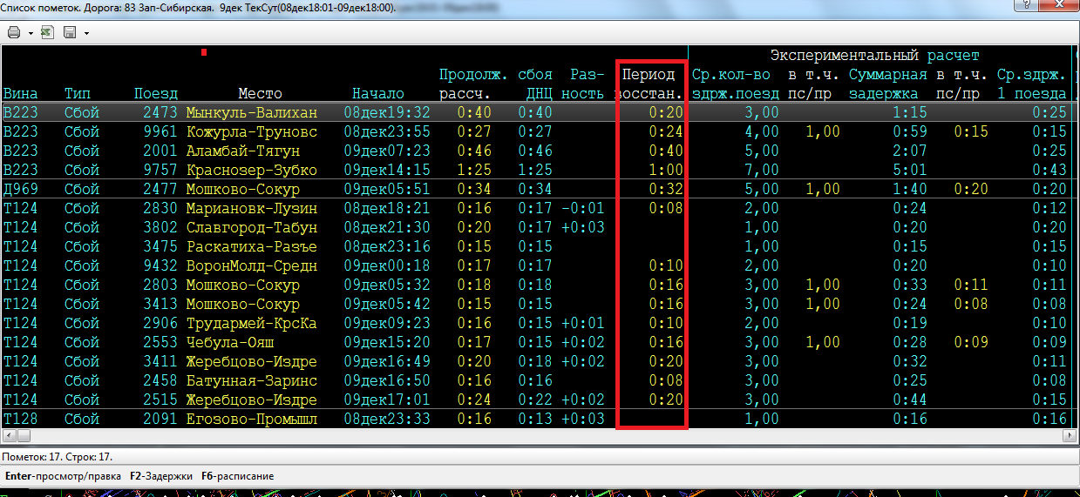
В итоговой форме анализа можно выбирать какую-либо строку путем перемещения курсора и далее раскрывать ее содержимое. Например, на рисунке 5 приведен пример выбора пользователем строки.
Рисунок 5. Список пометок
В примере на рисунке 5 приводится список пометок, который можно получить из строки «Итого» итоговой формы анализа. В приведенном на рисунке 5 примере красным прямоугольником выделен столбец «Период восстановления», в котором отображаются значения периода (желтым цветом).
Из примера видно, что период восстановления рассчитан не для всех пометок на перегоне. Расчетное значение периода будет доступно – как это указано выше в разделе 2 настоящего документа – только для тех пометок «Сбойный» на перегоне, у которых сумма расчетной продолжительности пометки и минимального интервала по данному перегону больше или равна среднему интервалу для того же перегона.
Соответственно и при рисовании пометок на графике, рисоваться период восстановления будет только для тех пометок, для которых он рассчитывается.
Рассмотрим содержание итоговой таблицы на примере выбранной строки с пометками «Падение давления в тормозной магистрали» (причина 236 по службе «В).
Пример приводится ниже на рисунке 6. Из примера видно, что в анализируемом периоде была введена одна пометка с причиной «Падение давления в тормозной магистрали» (причина 236 по службе «В). Данный вид отказа технических средств был указан ДНЦ как причина сбоя поезда № 2158 на перегоне Салликит - Сакука.
Строка с информацией об этой пометке в итоговой таблице содержит во второй (расчетной) части цифру 1,18 – среднее количество задержанных поездов, в том числе пассажирских и пригородных 0,10 (в примере ниже выделены красными прямоугольниками). Это значит, что из-за одного сбойных поездов МОГЛИ БЫ БЫТЬ задержаны округленно 2 поезда, в том числе 1 пассажирский или пригородный и при этом расчетное значение суммарной задержки было бы 1 час 04 минуты. В том числе, задержки пассажирских/пригородных были бы 5 минут.
ДНЦ же для данной пометки «Сбойный», т.е. для зафиксированных сбоев в движении, также посчитал задержанными два грузовых поезда, но без пассажирских, и указал, что по продолжительность их задержка составила 1 час 10 минут.
Также из подробного списка с пометками типа «Сбой» можно, нажав на соответствующую кнопку в нижнем меню, вызвать подробную информацию о пометке, список с расписанием поезда, к которому эта пометка «привязана» и список пометок типа «Задержка», которые ссылаются на пометку «Сбой» в качестве первопричины.

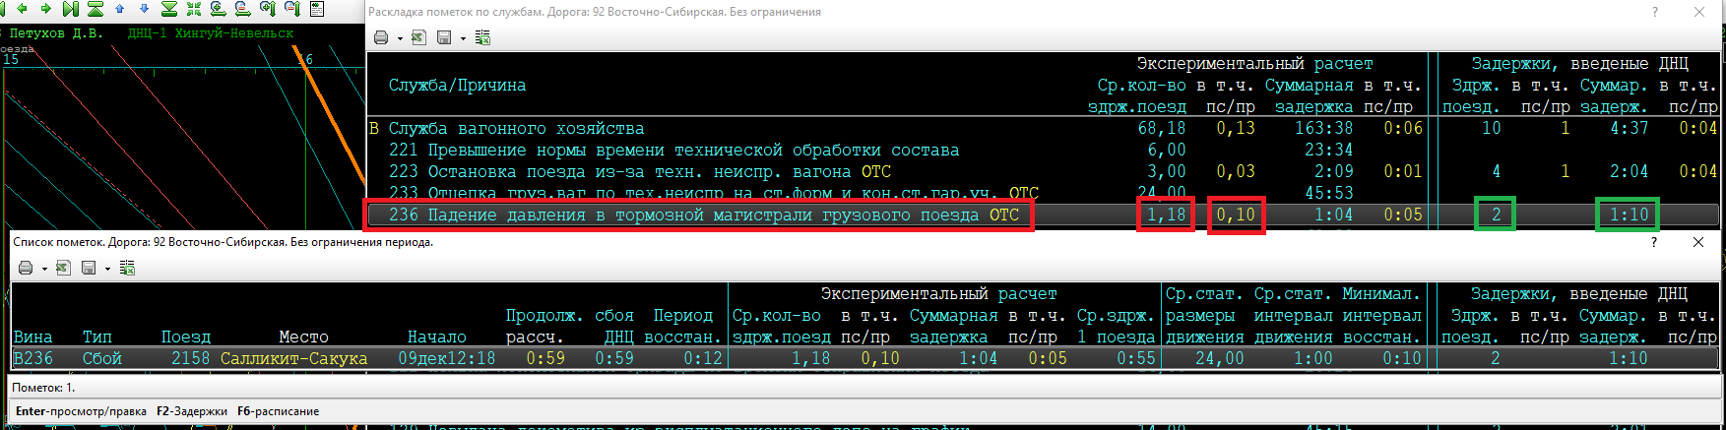

Рисунок 6. Пример выбора группы пометок в итоговой форме анализа

Для вывода на график ГИД периода восстановления после сбоев, вызванных отказами технических средств и технологическими нарушениями нужно выполнить следующую последовательность пунктов меню ГИД: «РисуемПометки на графике». После выполнения указанной последовательности на экране будет панель для задания настроек рисования пометок на графике. В этой панели в левой части есть «вкладки. Нужно выбрать «вкладку» «Настройки рисования» после чего экран примет вид, приводимый в примере на рисунке 7 ниже.

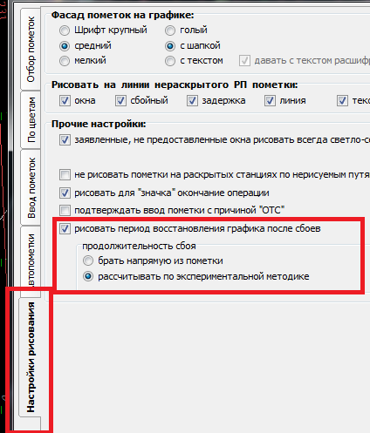
Рисунок 7. Включение рисования периода восстановления на графике

Для вывода на график периода восстановления необходимо установить «галочку» в поле «рисовать период восстановления графика после сбоев» - как это показано в примере на рисунке 6 выше. При включении такой функции пользователю будет доступен выбор варианта расчета продолжительности сбоя- либо брать его напрямую из пометки, либо рассчитать по экспериментальной методике.
«По умолчанию» продолжительность сбоя будет рассчитываться по экспериментальной методике.
При вводе пометки «Сбойный» ДНЦ (или ДСП) явно указывает продолжительность сбоя. Для таких пометок, зная место сбоя и поезд, при пропуске которого произошел сбой, можно вычислить продолжительность сбоя. В общем случае, введенная ДНЦ (ДСП) продолжительность может не совпасть с расчетной. Отличие может быть, как в меньшую, так и в большую стороны.
Расчетная величина задержки поезда на перегоне определяется как разность между временем хода поезда по перегону из расписания исполненного движения и аналогичным временем из актуализированного суточного нормативного графика.
Для поездов, следующих без нормативных ниток расчетная величина задержки поезда на перегоне определяется как разность между временем хода поезда по перегону из расписания исполненного движения и нормативом перегонного времени хода для рассматриваемой категории поездов.
В зависимости от того, какой порядок расчета продолжительности сбоя выбрал пользователь, величина периода восстановления может различаться.
Пример вывода на график периода восстановления графика приводится ниже на рисунке 8.
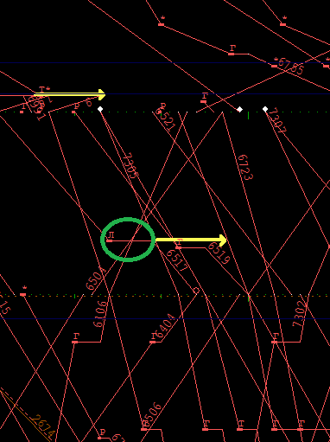
Рисунок 8. Вывод периода восстановления

В примере на рисунке 8 в зеленом овале выделена пометка «Сбойный», для которой был рассчитан и изображен период восстановления в виде желтой стрелки. Рисование стрелки начинается от того места на графике, где заканчивается сбой.
Если навести курсор мышки на пометку «Сбойный», то во всплывающей подсказке к пометке будут также выводится информация о расчетной величине периода восстановления графика и расчетном количестве задержанных поездов – как это видно в пример на рисунке 9 ниже.
Минимальная продолжительность пометок сбойный, начиная с которой для них рисуется период восстановления определяется последними выбранными пользователем установками для анализа задержек поездов по экспериментальному порядку. Значение по умолчанию – 15 минут для пометок сбойный с причинами из группы технологических нарушений и 1 минута для пометок сбойный с причинами из групп отказов технических средств.
Пользователь может изменять продолжительность пометок для анализа в диапазоне от 0 до 99 минут

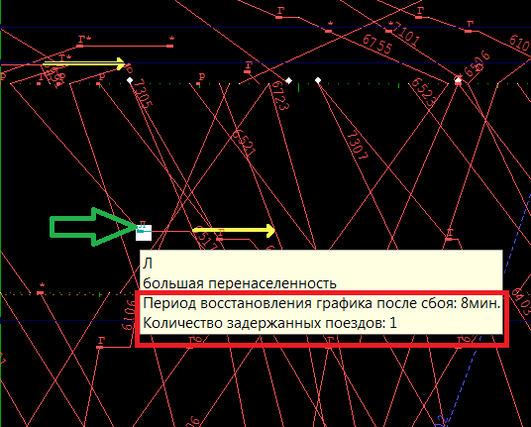

Рисунок 9. Вывод периода восстановления графика и количества задержанных поездов во всплывающей подсказке

Приложение 1.

Экспериментальный порядок расчета задержек поездов из-за сбоев и технологических нарушений в системе ГИД «Урал-ВНИИЖТ» утвержден 14.06.2018 г. № 11891/ЦД

- Упрощенный вариант расчета задержек поездов заключается в использовании в расчете только даты, фактической продолжительности, места конкретного сбоя/ нарушения и виновной службы. Количество и суммарная величина задержек пассажирских, пригородных и грузовых поездов из-за этого сбоя/ нарушения будут рассчитаны усредненно, без учета фактических пометок о задержках поездов.
- Сбои/ нарушения классифицируются по последствиям, которые они оказывают на эксплуатационную работу.
Сбои/ нарушения приводят:
- к полной остановке движения поездов на однопутном перегоне (по обоим путям двухпутного участка) при отсутствии обхода;
- к полной остановке движения в одном направлении для двухпутного перегона. Использование соседнего пути с движением поездов по неправильному пути снижает задержки на пути сбоя, но вызывает задержки по не закрытому (свободному) пути перегона и потому может не рассматриваться как самостоятельный случай. Превращение станции в однопутную вставку на двухпутном участке с занятостью приемо-отправочных путей одного из направлений может быть отнесено к этому же случаю;
- к полной остановке движения поездов (по одному или обоим направлениям двухпутного участка) с использованием обхода при его наличии. Такой случай равнозначен увеличению времени хода. Движение с ограниченной скоростью из-за неплановых предупреждений или наличия подвижного состава, требующего ограничения скорости, условно равносильно движению поезда с остановкой, равной величине задержки с полной остановкой движения в этом направлении (без учета разгона/ замедления).
- к полной остановке движения по одному приемо-отправочному пути, при свободности главного пути этого направления. В данном случае практически нет задержек других поездов;
- к полной остановке движения по парку станции. Случай может быть отнесен к предыдущему или к случаю превращения станции в однопутную вставку на двухпутном участке.
Случай остановки поезда на перегоне из-за отказа технических средств,
дальнейшего следования поезда по перегону с ограниченной скоростью и последующей стоянки поезда на приемо-отправочном пути станции, можно разбить на 3 разных факта нарушения (стоянка на перегоне, следование с ограниченной скоростью, стоянка на приемо-отправочном пути станции) с отдельным их анализом.
Все случаи задержек поездов, кроме полной остановки движения по одному приемо-отправочному пути, следует рассматривать как один вариант с полной остановкой движения различной продолжительности по перегону или одному из путей перегона.

- Среднее количество задержанных поездов зависит не только продолжительности отказа (сбоя) или нарушения, но также от нормативных средних размеров (интенсивности) движения пассажирских, пригородных и грузовых поездов в месте сбоя. То есть нужно знать средний интервал между поездами и минимальный интервал для компенсации возникшей задержки поездов. Средний и минимальный интервалы устанавливаются разово. Средний интервал между поездами рассчитывается по фактическим среднесуточным размерам движения в сутки, а минимальный - зависит непосредственно от технической оснащенности и средств связи на данном участке.

Пример. Если был отказ, продолжительностью - То = 120 мин, то при средних размерах 3 поезда в час (Iср = 20 мин) и минимальном интервале при восстановлении движения (Iмин = 8 мин), можно вычислить среднее количество задержанных поездов:
Nз = То/ (I ср - Imin) = 120/ (20 - 8) = 10 поездов.
Суммарная величина задержки всех поездов составит:
SSзi = То + (То - (I ср - Imin)) + (То - 2(I ср - Imin)) +…+ (То - 9(I ср - Imin)) =
Nз * То – (1+2+3+4+5+6+7+8+9)*(I ср - Imin) =
Nз * То – 0,5 Nз*( Nз-1) *(I ср - Imin) =
10*120 – 0,5*10*(10-1)*(20-8) = 660 мин = 11 час
Средняя величина задержки одного поезда составит:
Sз = SSзi/ Nз = 660/ 10 = 66 мин.
Период восстановления от начала движения после отказа:
Тв = Nз * Iср – То = 10*20 – 120 = 80 мин = 1 час 20 мин.

При тех же условиях, но при средних размерах, равных 6 поездов в час (Iср = 10 мин) получим:
Nз = 120/ (10 - 8) = 60 поездов.
SSзi = 120 + 118 + .. + 2 = 3660 мин = 61 час
Sз = 3660/ 60 = 61 мин.
Тв = 60*10 - 120 = 480 мин = 8 час;

- Если по данному участку обращаются пассажирские или пригородные поезда, то следует выделить их количество из общего числа поездов.
Количество пассажирских и пригородных поездов, учитываемых в качестве задержанных в период действия отказа и восстановления движения, будем считать пропорциональным суточным размерам пассажирского и пригородного движения.
Пример. При суточных размерах пассажирского и пригородного движения, равных 12 поездов, расчетное количество задержанных поездов составит:
Nзпс = Nпс*(То+Тв)/ 1440 = 12*(120+80)/1440 = 1,67 пс поездов

- Среднюю величину задержки каждого пассажирского поезда условно можно считать равной средней величине задержки одного поезда для этого случая, то есть 66 мин. В силу приоритета пассажирского движения, задержка реального пассажирского поезда может быть сокращена, но лишь за счет иногда значительного увеличения задержек грузовых поездов. Для усредненных расчетов погрешностью в определении задержек пассажирских и пригородных поездов можно пренебречь.

- При наличии предупреждения об ограничении скорости движения поездов расчет задержек сведется к фиксации задержки каждого поезда в течение периода действия предупреждения, равной расчетной величине времени хода поезда по перегону в конкретном направлении и рассчитанной с учетом действия предупреждения, минус норматив времени хода в данном направлении. При этом величина задержки грузовых поездов в течение периода действия предупреждения будет практически одинаковой.
Пример. При выдаче предупреждения об ограничении скорости 40км/час на сутки и средних размерах 3 поезда в час (Iср = 20 мин) количество задержанных поездов составит:
Nз = То/ I ср = 1440/ 20 = 72 поезда,
Средняя величина задержки одного поезда составит:
Sз = 1 мин (принято ориентировочно экспертно).
Суммарная величина задержки всех поездов составит:
SSзi = Nз* Sз = 72 мин.

- Для более точной оценки влияния предупреждения об ограничении скорости на задержку поезда следует учитывать основную категорию поезда (пасс, приг, груз), направление следования и профиль пути перегона. Влияние величины ограничения скорости и места действия предупреждения с учетом профиля можно установить с помощью работы программ «Искра» при построении кривых скорости и времени хода поезда. На участках с небольшим изменением профиля его влиянием на скорость и время хода можно пренебречь.

